Меры социальной поддержки ветеранам труда Ульяновской области
Закон Ульяновской области от 09 января 2008 г. №10-ЗО
«О звании «Ветеран труда Ульяновской области»,
Закон Ульяновской области №48-ЗО от 04 апреля 2011 г.
«О внесении изменения в статью 2 Закона Ульяновской области
«О звании «Ветеран труда Ульяновской области»

Звание присваивается по одному из следующих оснований:
- наличие у граждан трудового стажа не менее 40 лет для мужчин и 35 лет для женщин, из которых не менее половины составляют трудовая и (или) иная деятельность на территории Ульяновской области;
- наличие у гражданина наград и почётных званий, предусмотренных Законом Ульяновской области «О наградах и почётных званиях Ульяновской области», при наличии страхового стажа, необходимого для установления трудовой пенсии по старости в соответствии с Федеральным законом «О трудовых пенсиях в Российской Федерации».
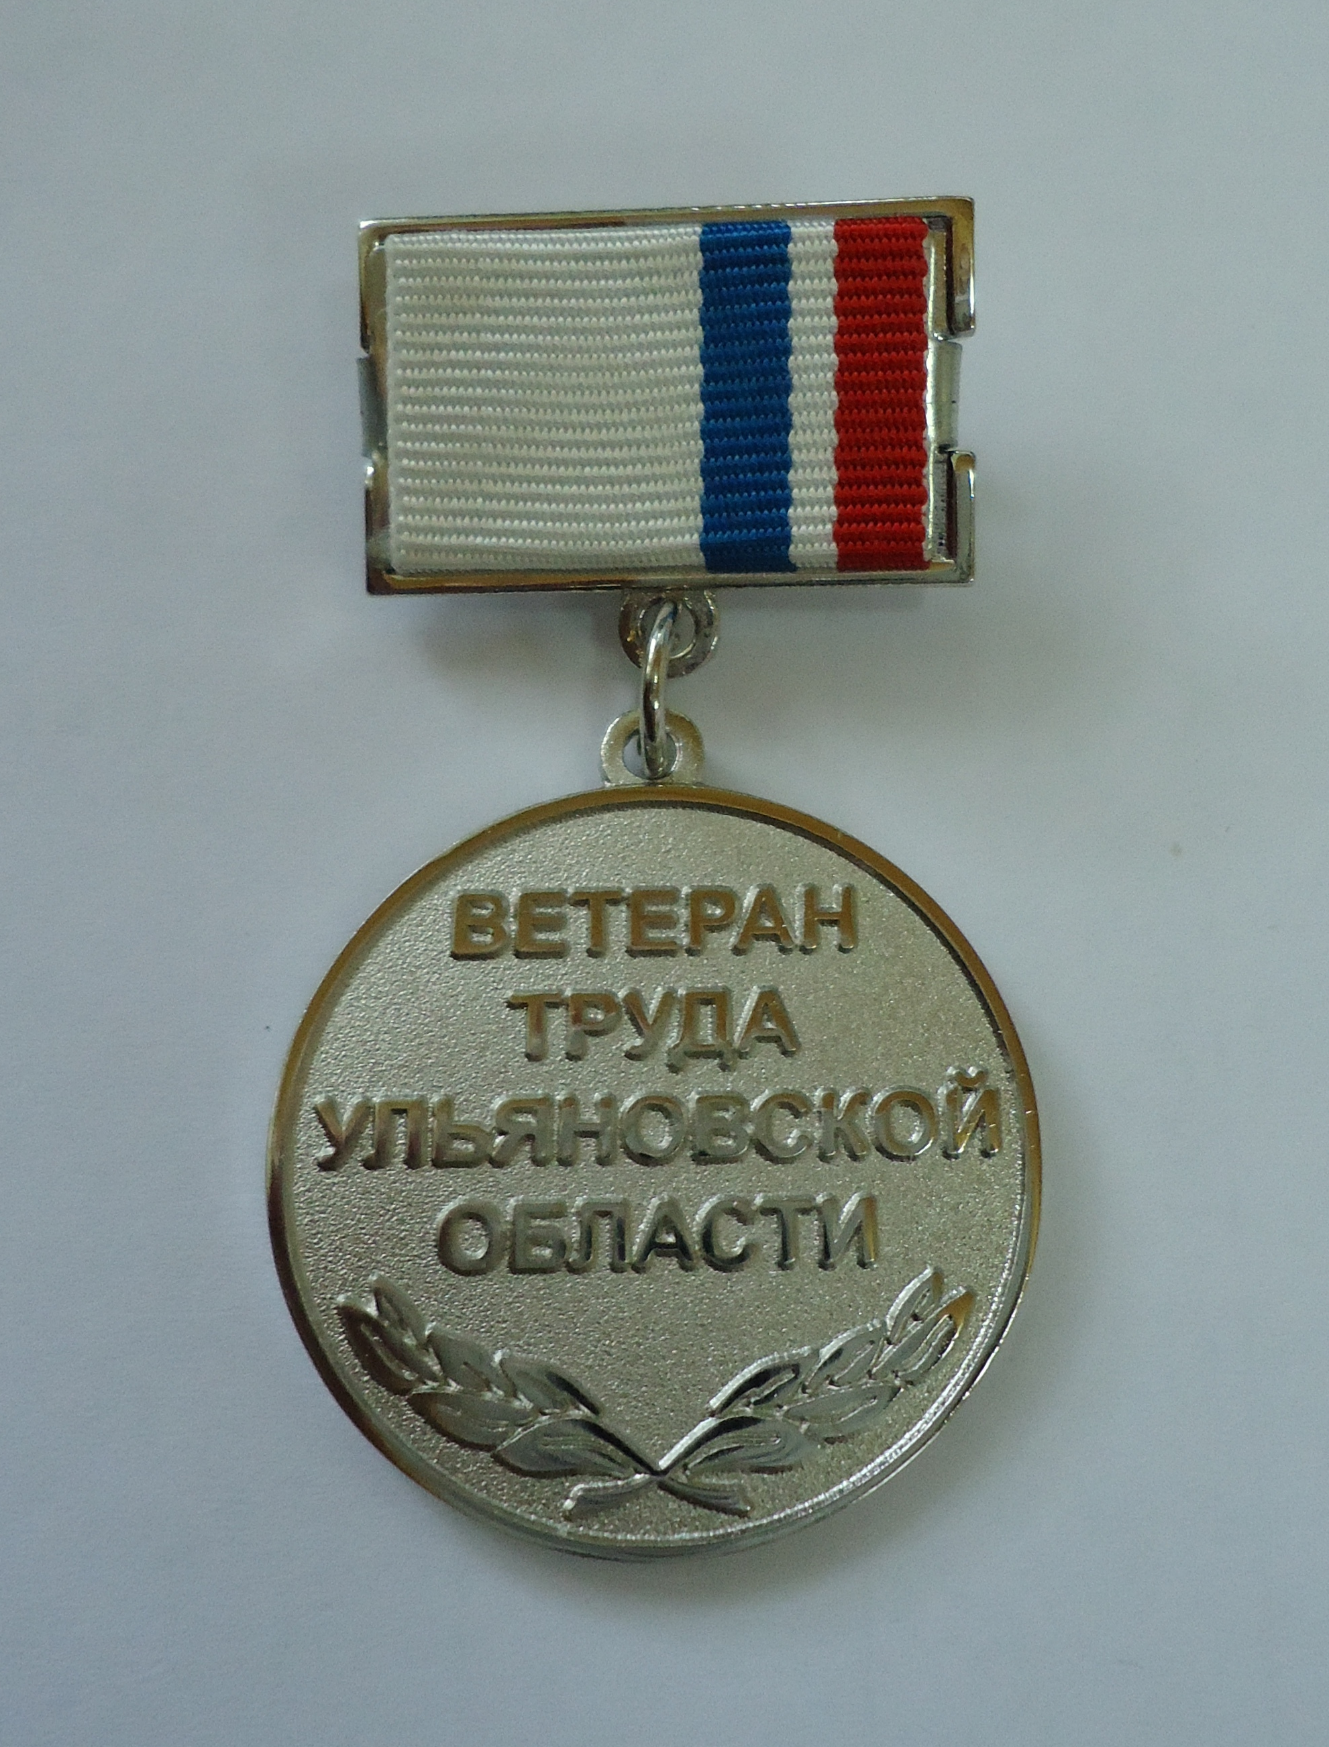
Гражданам, удостоенным звания «Ветеран труда Ульяновской области», не имеющим льгот по другим основаниям и достигшим возраста 60 лет (мужчины) и 55 лет (женщины), выплачиваются:
- ежемесячная денежная выплата;
- ежемесячная компенсация оплаты ЖКУ в размере 50% регионального стандарта стоимости жилищно-коммунальных услуг для расчёта субсидий на оплату жилого помещения и коммунальных услуг.
С 2011 года вместе с удостоверением «Ветеран труда Ульяновской области» вручается памятный нагрудный знак.
Размер ежемесячной денежной выплаты с 01.01.2012г. - 628,97 рублей.

